**Отчет**

**Цель работы: изучить способы приведения таблиц к первой, второй и третьей нормальной форме, изучить типы данных в Microsoft SQL Server. Получить практические навыки нормализации данных.**

Были изучены способы приведения таблиц к первой, второй и третьей нормальной форме.

Была создана база данных ПРОДАЖИ с нормализованными таблицами ТОВАРЫ, ЗАКАЗЫ и ЗАКАЗЧИКИ.

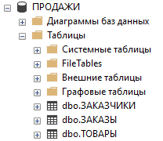

Для всех полей таблиц были определены типы данных.

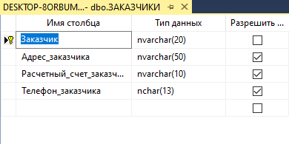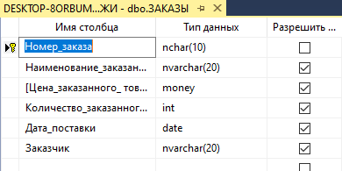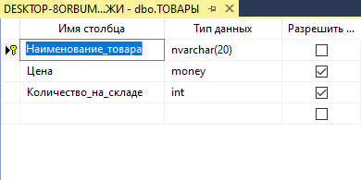

Была создана база данных Wolodkin_MyBase с таблицами для выдачи банком кредитов. Информация была нормализована, были установлены связи между таблицами.

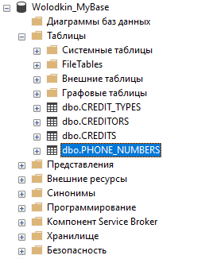

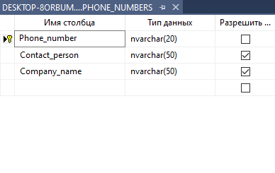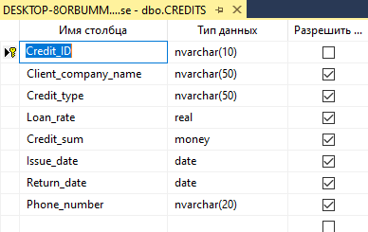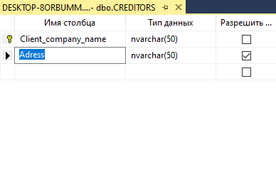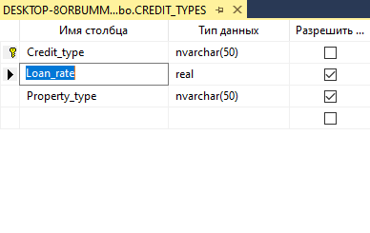

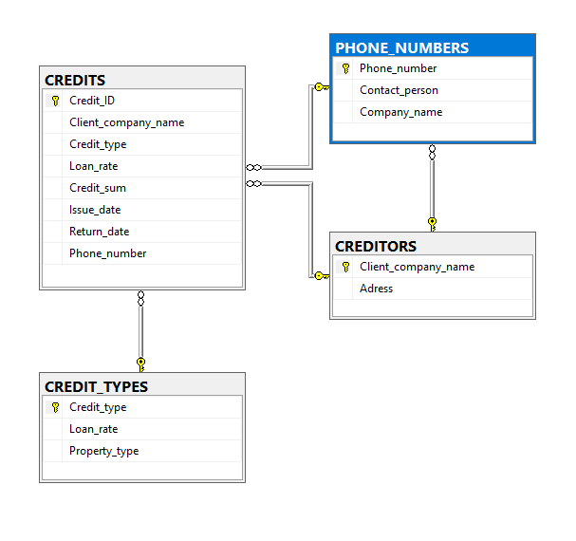

Базы данных были заполнены информацией.

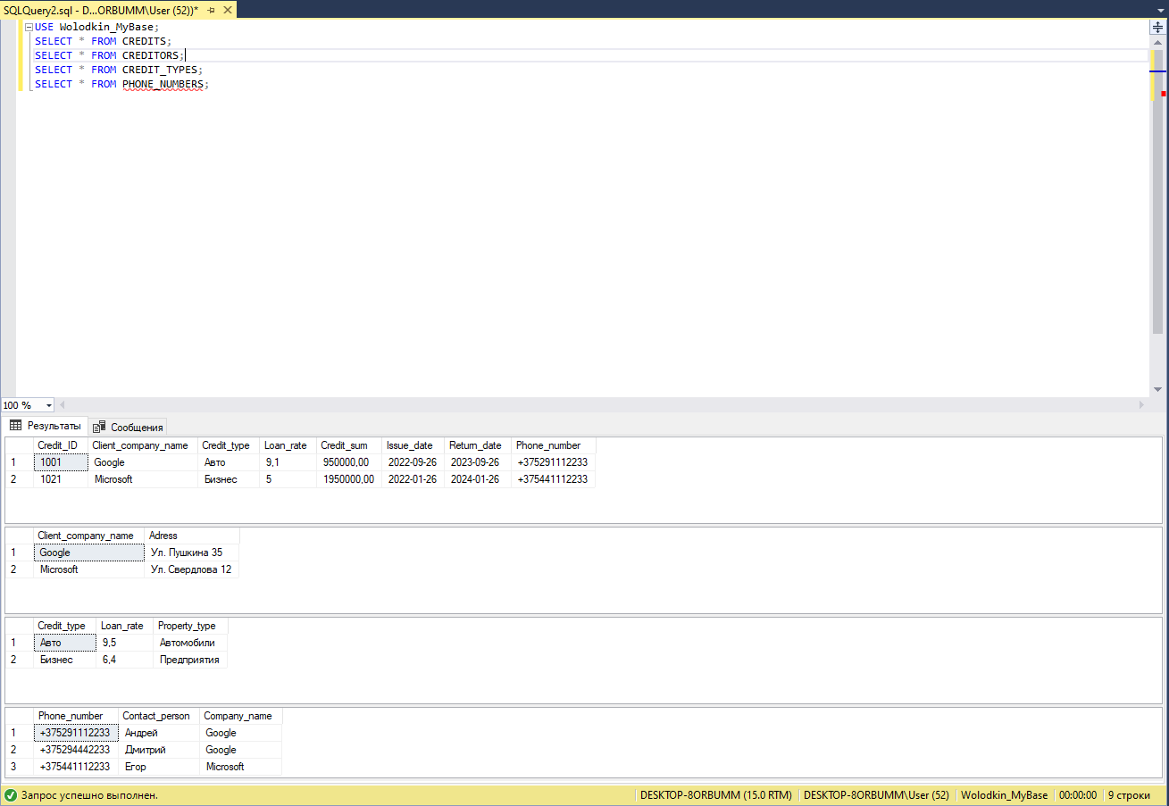

**Вывод: были изучены способы нормализации данных, типы данных. Были получены практические навыки нормализации данных.**